附件1

招聘岗位表

|  |  |  |  |  |  |  |  |  |  |
| --- | --- | --- | --- | --- | --- | --- | --- | --- | --- |
| **岗位序号** | **招聘**  **单位** | **岗位名称** | **需求人数** | **学历（学位）要求** | **专业** | **资格条件** | **考试方式** | **笔试考试科目** | **备注** |
| 1 | 台州市社会事业发展集团有限公司 | 党群工作部  （人力资源部）  党务专员 | 1 | 全日制本科及以上学历 | 专业不限 | 1993年5月1日以后出生，中共党员，具有2年及以上党务及综合文字工作经历。 | 笔试、面试 | 综合A-综合文字方向 |  |
| 2 | 党群工作部  （人力资源部）  绩效专员 | 1 | 全日制本科及以上学历 | 企业管理、人力资源管理等相关专业 | 1993年5月1日以后出生，具有5年及以上国有企业薪酬绩效管理工作经历。 | 笔试、面试 | 综合A-综合文字方向 |  |
| 3 | 台州商贸集团有限公司 | 副总经理 | 1 | 本科及以上学历 | 会计、会计学、财务管理等相关专业 | 1983年5月1日以后出生，高级会计师，具有8年及以上会计相关工作经历，曾担任2年及以上企业部门负责人。 | 面试 | -- |  |

附件2

招聘单位简介

一、台州市社会事业发展集团有限公司组建于2016年5月，前身为成立于2002年12月的台州市社会投资发展有限公司。目前，集团下设9个职能部室，下属各级企业共26家。集团始终秉持补齐补好台州民生短板的初心，践行“守正、创新、笃行、共赢”的企业核心价值观，对标“两个先行”的奋斗目标，紧扣市委市政府“三高三新”的历史任务，承担我市教育、卫生、文化、旅游、康养、体育等社会事业领域的投资、建设、运营及相关产业投资开发的职责使命，聚力打造大基建、体育、教育、康养、文旅、商贸、数字经济、类金融等三大业务板块八大产业集群，全力打造台州社会事业综合服务商，致力于让城市更有温度、更加温馨、更具风情。

**二、**台州商贸集团有限公司组建于2022年8月29日，是由台州市社会事业发展集团有限公司全额出资设立，注册资本10000万元。公司秉承集团“守正、创新、笃行、共赢”核心价值观，发挥国有平台的资源优势，旨在成为品质生活的综合服务商，为台州人民提供品质生活的解决方案。公司将贯穿社发集团生老病死医科教文体旅等板块，打造服务于全系统的闭环业态。目前公司业务范围涉及综超、便利店、供应链体系，以商超为基本面，做实采购渠道，为供应链提供资源保障，做强做大台州商贸供应链，进而赋能提升公司整体效益。公司将在综超、便利店、供应链稳定发展后，建立良好的上下游供应链，利用自身优势，创新发展模式，强化协同效应，实现可持续发展，努力打造台州一流的商贸企业。

附件3

报名路径操作说明

**操作过程中如遇问题，请联系17758367580、0576-88582108**

1.登录报名网站：kw.tzrc.cn

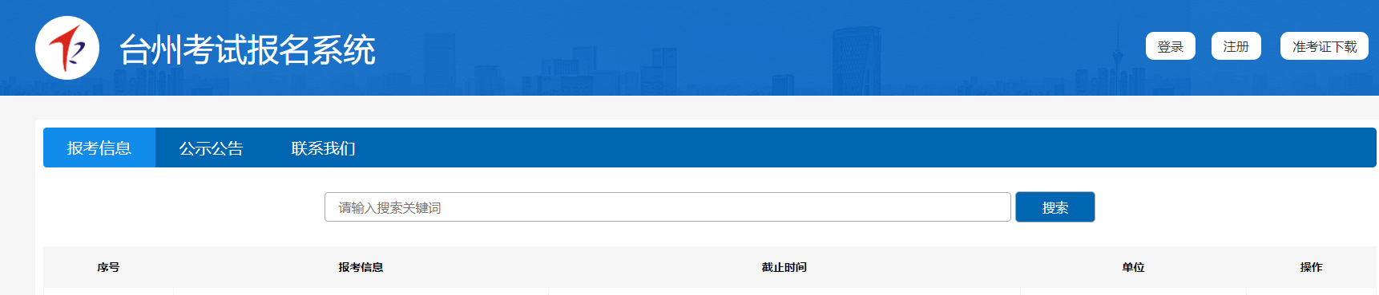

2.报名人员先“注册”，再“登录”

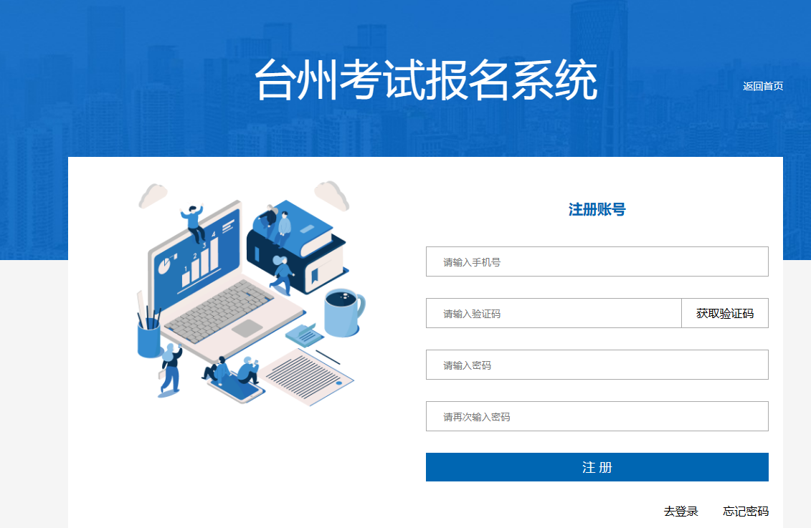

3.报名人员选择报考单位，点击“报名”

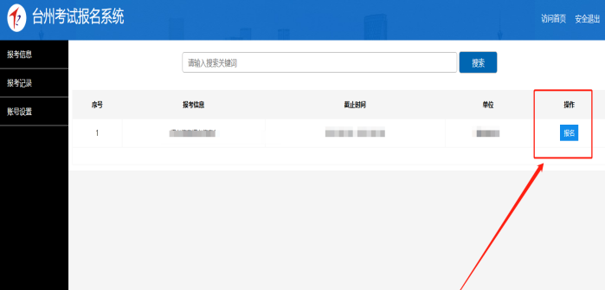

4.报名人员选择报考岗位，点击“进入报名”

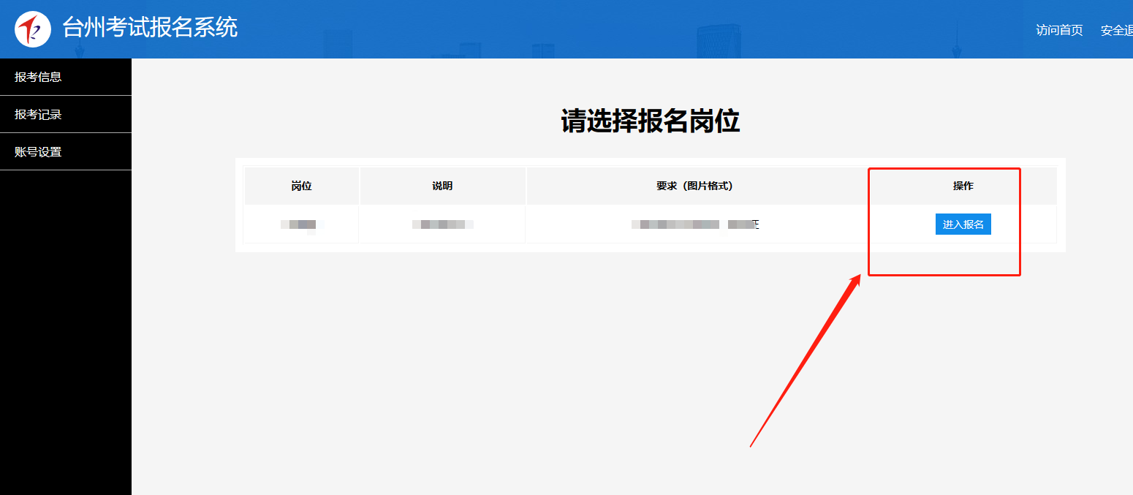

5.报名人员，本人阅读“承诺书”签字并进入“下一步”

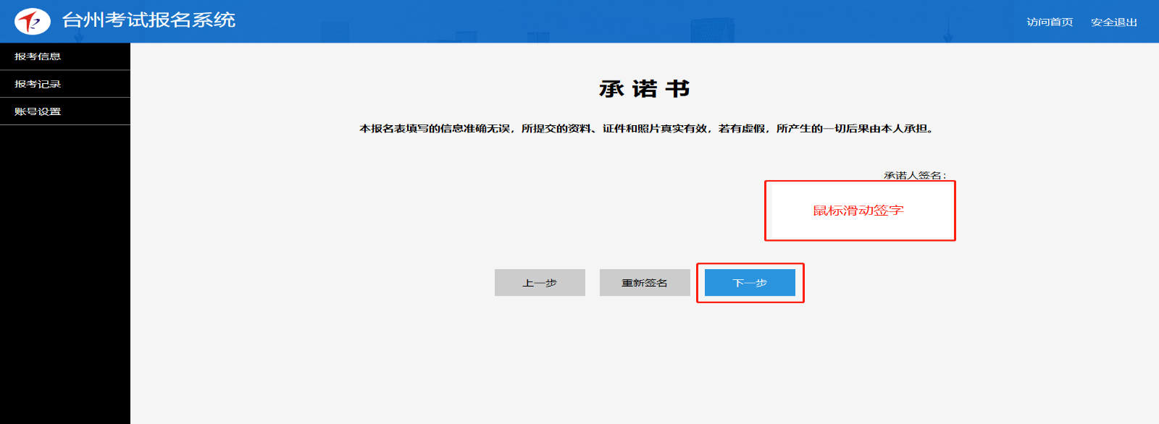

6.完整填写报名表，完成后，点击“下一步”

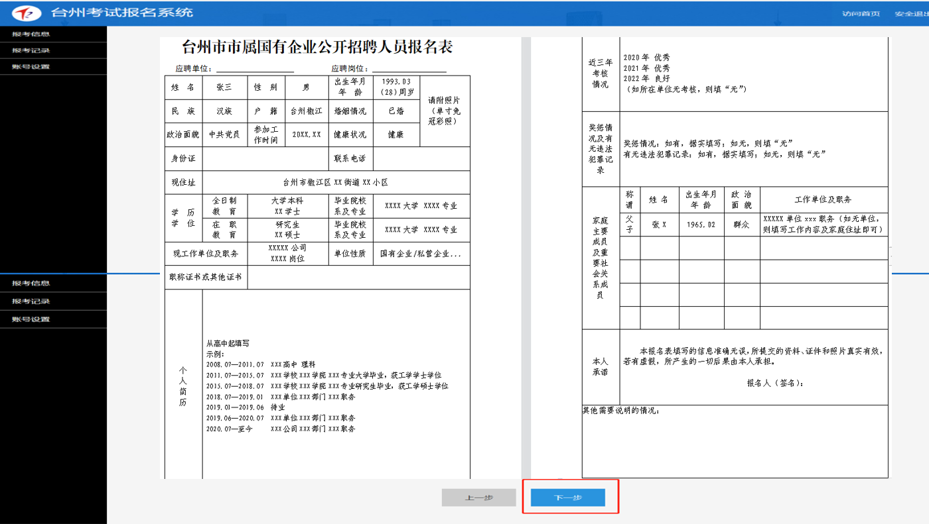

7.报名相关材料（证明、证件、资料）等图片上传并完成提交报名

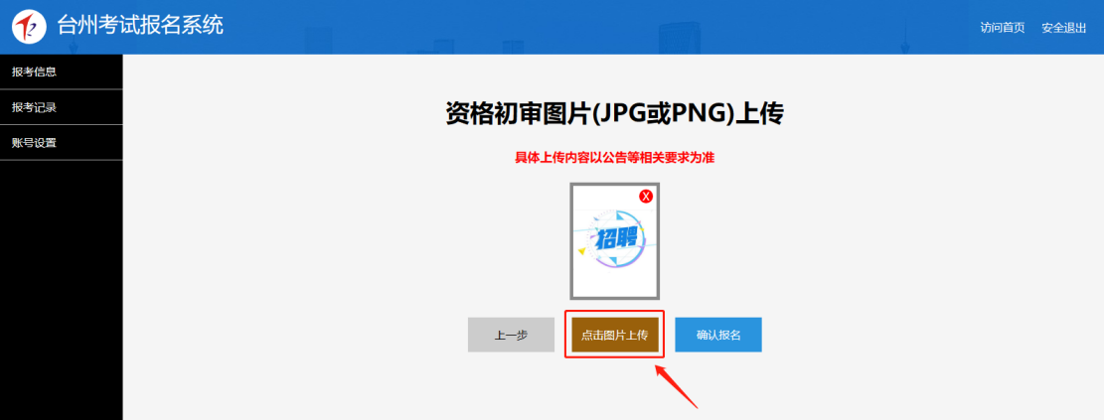

8.提示“报名提交成功”

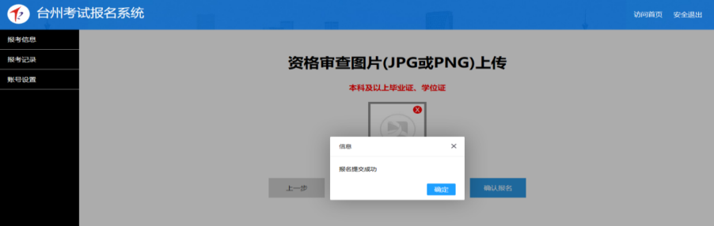

9.如填报错误，需重新填报或取消报名

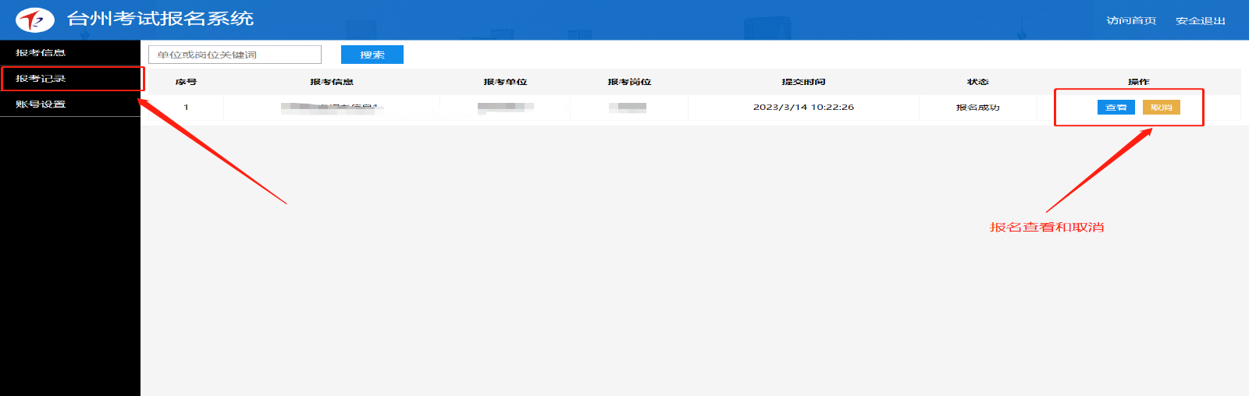

**备注：**

**①报名操作中如遇问题，联系17758367580、0576-88582108**

**②请考生在5月18日10:00-5月26日24:00期间登录本系统下载、打印准考证。**

附件4

XXXXX公司及所属企业

公开招聘人员报名表

应聘单位： 应聘岗位：

|  |  |  |  |  |  |  |  |  |  |  |
| --- | --- | --- | --- | --- | --- | --- | --- | --- | --- | --- |
| 姓 名 | 张三 | | 性 别 | | 男 | | 出生年月  年 龄 | | 1993.03  （28）周岁 | 请附照片  （单寸免  冠彩照） |
| 民 族 | 汉族 | | 户 籍 | | 台州椒江 | | 婚姻情况 | | 已婚 |
| 政治面貌 | 中共党员 | | 参加工作时间 | | 20XX.XX | | 健康状况 | | 健康 |
| 身份证 |  | | | | | | 联系电话 | |  | |
| 现住址 | 台州市椒江区XX街道XX小区 | | | | | | | | | |
| 学　历  学　位 | 全日制  教　育 | | 大学本科  XX学士 | | | | 毕业院校  系及专业 | | XXXX大学 XXXX专业 | |
| 在　职  教　育 | | 研究生  XX硕士 | | | | 毕业院校  系及专业 | | XXXX大学 XXXX专业 | |
| 现工作单位及职务 | | | XXXXX公司  XXXX岗位 | | | | 单位性质 | | 国有企业/私营企业... | |
| 职称证书或其他证书 | | |  | | | | | | | |
| 个  人  简  历 | （应届生填写实行经历）示例：  2018.07--2019.01 XXX单位XXX部门XXX职务  2019.01--2019.06 待业  2019.06--2020.07 XXX单位XXX部门XXX职务  2020.07--至今 XXX公司XXX部门XXX职务 | | | | | | | | | |
| 近三年考核  情况 |  | | | | | | | | | |
| 奖惩情况及有无违法犯罪记录 |  | | | | | | | | | |
| 家庭  主要  成员  及重  要社  会关  系成  员 | 称 谓 | 姓 名 | | 出生年月  年 龄 | | 政 治  面 貌 | | 工作单位及职务 | | |
|  |  | |  | |  | |  | | |
|  |  | |  | |  | |  | | |
|  |  | |  | |  | |  | | |
|  |  | |  | |  | |  | | |
|  |  | |  | |  | |  | | |
| 本人  承诺 | 本报名表填写的信息准确无误，所提交的资料、证件和照片真实有效，若有虚假，所产生的一切后果由本人承担。    报名人（签名）： | | | | | | | | | |
| 其他需要说明的情况： | | | | | | | | | | |

附件5

诚 信 承 诺 书

我已阅读并理解了此次招聘的有关报考规定，经认真考虑，郑重承诺以下事项：

1．报名时所提交的报考信息和相关证书（证件、证明）准确、真实，且填报信息（如年龄、学历、工作年限等）与相关证书（证件、证明）所载明的信息完全一致。如有虚假信息和弄虚作假行为，本人愿承担因此造成的一切后果。

2．自觉服从考试组织管理部门的统一安排，严格遵守《考场规则》，接受监考人员检查、监督和管理。如有违纪违规行为按照人事考试有关规定接受处罚。

报考者签名：

年 月 日

附件6

工作经历证明

我单位 同志，性别 ,

身份证号： 已累计从事 工作共 年。

|  |  |  |
| --- | --- | --- |
| 起 止 年 月 | 从事何种专业工作 | 专业技术职务 |
| 年 月— 年 月 |  |  |
| 年 月— 年 月 |  |  |
| 年 月— 年 月 |  |  |
| 年 月— 年 月 |  |  |
| 年 月— 年 月 |  |  |

在我单位工作期间，该同志遵纪守法，无违反职业道德的行为。

特此证明。

单位（盖章）

年 月 日

备注：涉及多个工作单位工作经历的，需每个用工单位一份单独的《工作经历证明》。